Ajuste fechas límite de solicitud en SRM – Proceso de Habilitaciones
IEP
En la plataforma indica al estudiante que la fecha límite de la solicitud de realizar la solicitud será hasta el día 25; debe ser reemplazada por fecha límite de la solicitud es los 20 de cada mes.
De igual manera actualizar el canal de comunicación de habilitaciones@iep.edu.es por HCN

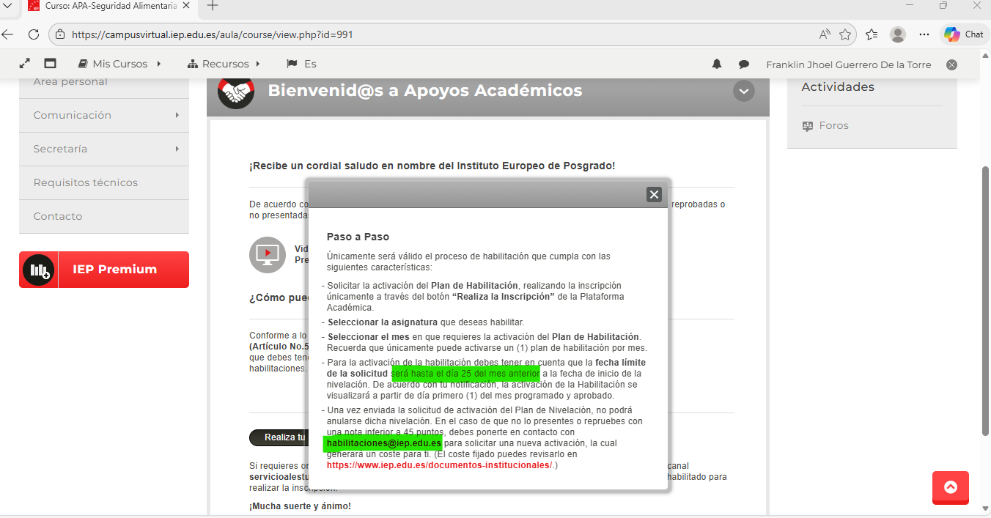

Summa University
En la plataforma indica al estudiante que la fecha límite de la solicitud de realizar la solicitud será hasta el día 25; debe ser reemplazada por fecha límite de la solicitud es los 20 de cada mes.
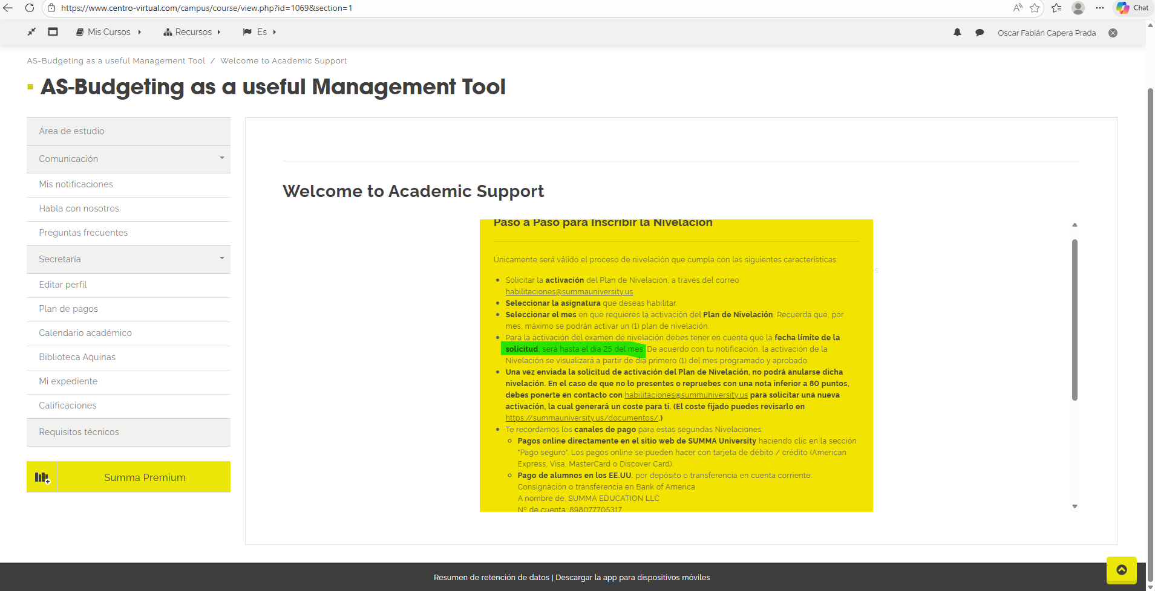

UEM
En la plataforma indica al estudiante que la fecha límite de la solicitud de realizar la solicitud será hasta el día 25; debe ser reemplazada por fecha límite de la solicitud es los 20 de cada mes.
